Памятники школьного двора
Старый школьный двор Константиновской средней школы № 1 помнит события 85 – летней давности.
Первым памятником, установленным в школьном дворе, был памятник Владимиру Ильичу Ленину. Точную дату возведения, история нам не сохранила, но в найденной нами книге «В советской школе», изданной РОСТИЗДАТом в г. Ростове на/Дону в 1938 году говорится, что памятник В.И. Ленину находится во дворе школы. Вот как написано в этой книге на странице 10:
«В пришкольном садике на железобетонном постаменте высится фигура Ильича. Ленин указывает высоко поднятой рукой вдаль на счастливое, прекрасное, как цветущая юность будущее. Сейчас оно- уже настоящее. Дети любят это место. До занятий и в часы перемен у памятника Ленину всегда можно видеть шумные, говорливые группы школьников. В тенистую зелень садика ребята приходят поиграть, поделиться школьными новостями».
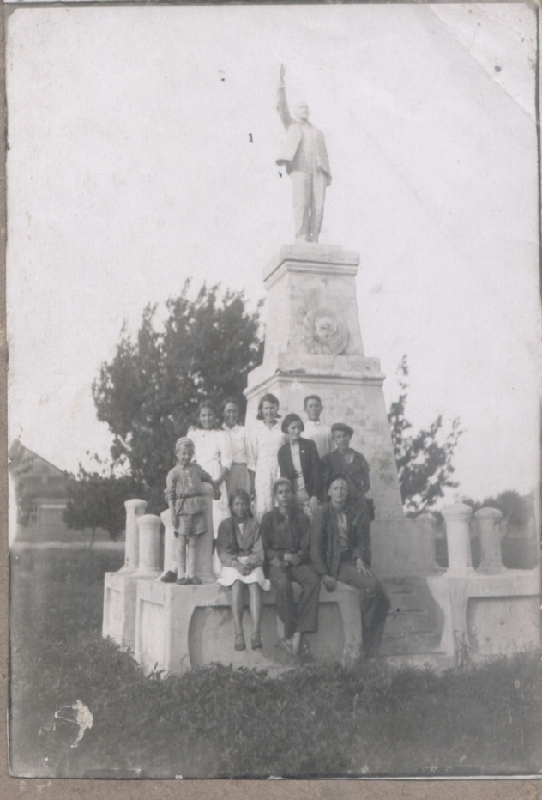

В июле 1942 года при оккупации Константиновского района памятник В.И. Ленину был уничтожен немцами.

После войны в школьном дворе был поставлен памятник Иосифу Виссарионовичу Сталину.
На фото – памятник в 1958 году, который был демонтирован в начале 60-х годов.

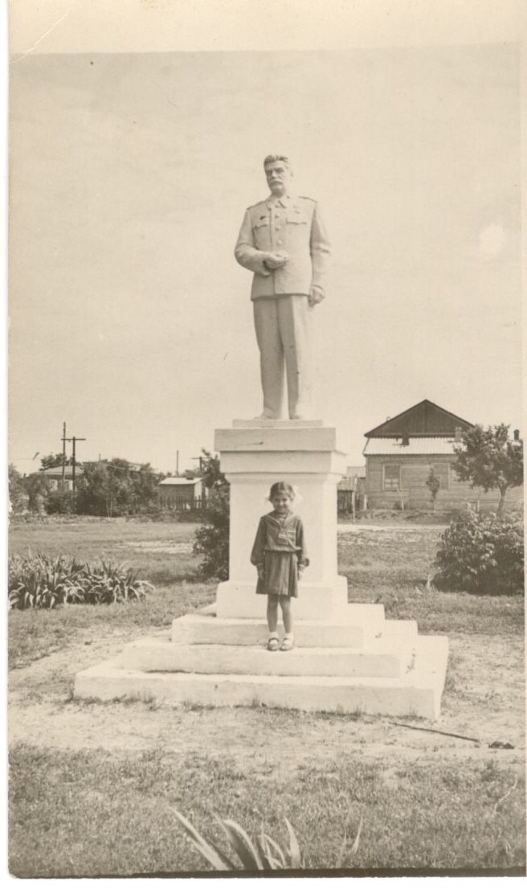

В 1966 году во дворе школы был установлен обелиск,
в честь выпускников Константиновской средней школы, погибших в годы Великой Отечественной войны.
Согласно справки, от октября 1973 года, составленной Константиновским Советом депутатов трудящихся говорится:

«Памятник установлен по инициативе преподавателей и школьного комитета комсомола. (Решение общего собрания, протокол №9 от 17 февраля 1966 года).
Авторы группа преподавателей.
Обелиск представляет собой: стреловидный шпиль из кирпича высотой 2 метра, установленный на кирпичном постаменте, высотой 1 метр.
Постамент представляет собой форму прямоугольника размером: 0,8Х2метра.
Стреловидный шпиль и постамент оштукатурен цементом и окрашен известью.
На закрепленном железном листе надпись:
«Выпускникам школы,
погибшим в годы Великой Отечественной войны
1941-1945 г.г.
Мальчишки, мальчишки
Страну заслонили собой».

Обелиск огорожен деревянной оградой и обсажен зелеными насаждениями (кустарником) и разбиты цветники».

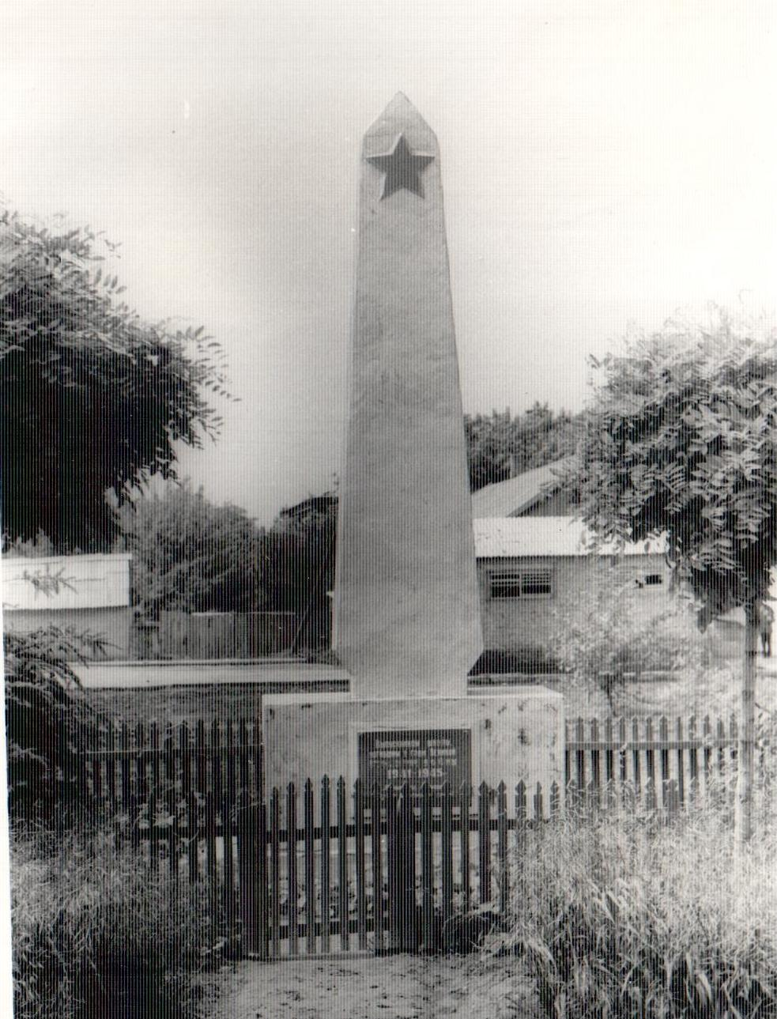
Возле посадили тополиную аллею, сколько погибших выпускников – столько и деревьев. 9 мая у каждого тополя в почетном карауле ежегодно обязательно стоял, как часовой, ученик школы. Вот их имена:
Абраменко Б., Войнов А., Гвоздецкий А., Гудков С., Желтов Н., Зимин М., Калмыков А.,Комиссаров Б., Кузнецов В., Кузнецов Л., Матвеев Н., Осипов В., Орехов Б., Перфилов В., Попов В., Сергунин В., Сиволобов Ф., Смирнов В., Стариков А.

Памятник выпускникам был создан методом народной стройки.
Ученики школы собирали металлолом и макулатуру, чтобы поставить этот памятник. Свой вклад внесли учителя, власти и некоторые организации.

В начале 2001 года, остро обсуждался вопрос Администрацией Константиновского района и администрацией школы о реконструкции обветшавшего старого обелиска.
Для этого был создан оргкомитет, где рассматривались эскизы нового памятника.
Оргкомитет вынес решение : памятник должен быть не только сохранен на территории бывшего школьного двора, но и заменен на новый, чтобы благодарные потомки могли прийти на это место, вспомнить об ушедших на фронт и погибших, почтить память героев – выпускников.
Свои эскизы памятника представили молодые архитекторы из областного художественного фонда: В.В. Костоломов и М.Н. Чекрышев. Они предложили несколько вариантов эскизов.
Ветераны, бывшие выпускники, работники КСШ № 1 остановились на традиционном варианте облика обелиска, очертание которого помнит не одно поколение константиновцев. Объяснив, что это для них святое, это память, это воспоминания о прошлом. Это не просто памятник – это история.
В год 70-летия образования Константиновской средней школы № 1, 2004 году, состоялось торжественное открытие памятника «Мальчишки, мальчишки страну заслонили собой», установленного в школьном дворе, который ныне преобразован в городскую зону отдыха. Площадь нового памятника 8,4 кв. метра, высота -6 метров; место расположения объекта ул. Красноармейская,47. На открытии присутствовали ветераны войны и труда, учителя школы, выпускники, старшеклассники, представители районной Администрации и организаций города. На митинге выступили ветераны война участники войны выпускники школы С. Романовский и В. Мельникова. Память о тех, кто погиб на фронтах Великой Отечественной, должна быть вечной – эта мысль в выступлениях проходила красной мыслью.
Поддерживая традицию выпускники школы 2016 года вновь посадили деревья в старом школьном дворе возле памятника.

Согласно Решения Собрания депутатов Константиновского городского поселения № 22 от 17 июня 2011 года Администрацией Константиновского городского поселения начала проводиться процедура принятия в муниципальную собственность бесхозяйственного недвижимого имущества : «Мемориальный комплекс выпускникам средней школы №1, погибшим в годы Великой Отечественной войны».
Администрацией Константиновского городского поселения будут приняты меры для признания права в муниципальную собственность.

Е. Стефанова зав. библиотекой КСШ № 1.

